**Analisis Sinyal Provider Menggunakan Network Cell Info**



**Nama Kelompok :**

**1. M. Rizky Fahri Saputra (090113482227143)**

**2. M. Raykie Alam Ramadhan (09011382227139)**

**3. Keysa Fikri Muharsa (09011282227043)**

**4. Mustofa Dira Seprian (09011382227164)**

**5. M Raffly Riyansyah Putera (09011482326004)**

**Dosen Pengampu : Adi Hermansyah, S.Kom., M.T**

**JURUSAN SISTEM KOMPUTER**

**FAKULTAS ILMU KOMPUTER**

**UNIVERSITAS SRIWIJAYA**

**2025**

**Tools yang akan digunakan :**

**1. Network Cell Analyzer (Aplikasi):**

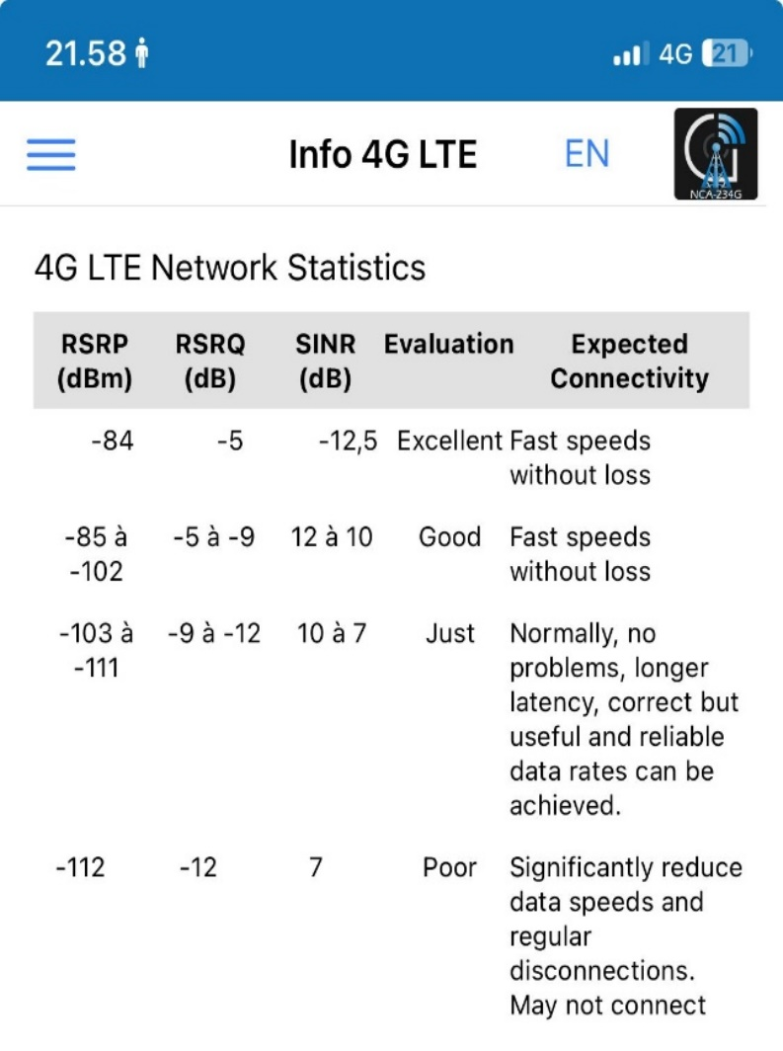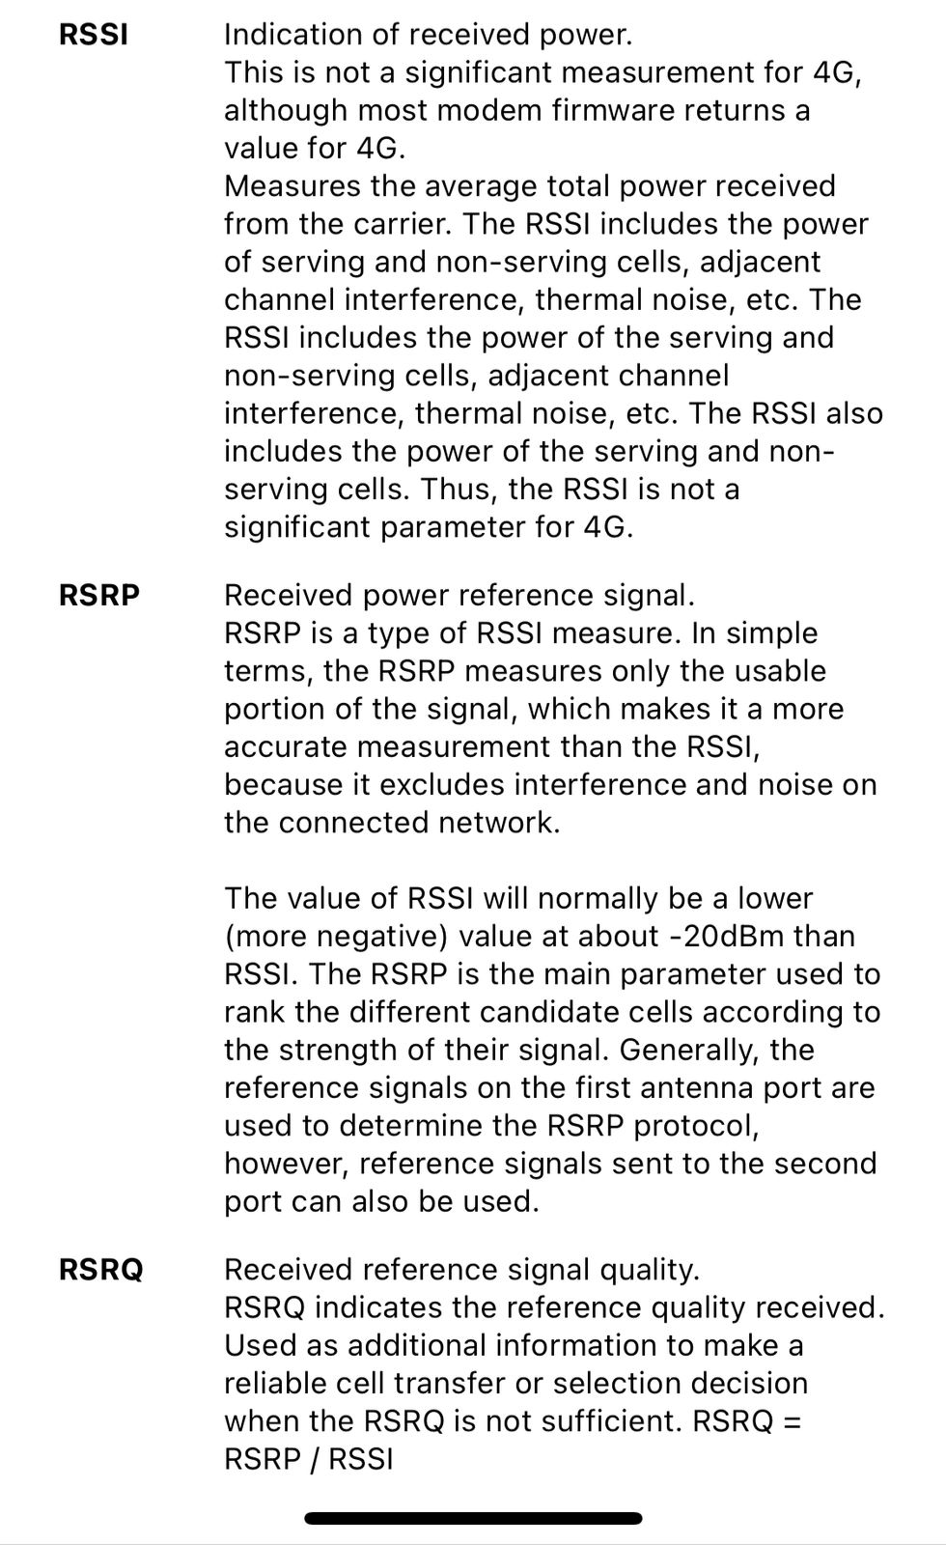

**Hasil Analisis :**

* + **Parameter-Parameter Yang Dianalisis**
* RSRP (Reference Signal Received Power) : Mengukur kekuatan sinyal referensi dalam satuan dBm.
* RSRQ (Reference Signal Received Quality) : Mengukur kualitas sinyal referensi dalam dB.
* SINR (Signal-to-Interference-plus-Noise Ratio) : Mengukur rasio antara kekuatan sinyal dengan gangguan dan noise dalam dB.
  + **Analisis Data :**

|  |  |  |
| --- | --- | --- |
| **RSRP (dBm)** | **RSRQ (dB)** | **SINR (dB)** |
| -84 | -5 | Tidak tercantum |
| -85 hingga -102 | -5 hingga -9 | 12 hingga 10 |
| -103 hingga -111 | -9 hingga -12 | 10 hingga 7 |
| -112 | -12 | 7 |

1. **Analisis RSRP (Kekuatan Sinyal)**

RSRP berada dalam rentang -84 dBm hingga -112 dBm. Kategori kualitas sinyal berdasarkan RSRP :

>-80 dBm → Sangat bagus

-80 hingga -90 dBm → Baik

-90 hingga -100 dBm → Sedang

-100 hingga -110 dBm → Buruk

<-110 dBm → Sangat buruk

**Kesimpulan :** Sebagian besar nilai RSRP berada dalam kategori "buruk" hingga "sangat buruk", yang menunjukkan sinyal lemah.

1. **Analisis RSRP (Kekuatan Sinyal)**

RSRP berada dalam rentang -84 dBm hingga -112 dBm. Kategori kualitas sinyal berdasarkan RSRP :

>-80 dBm → Sangat bagus

-80 hingga -90 dBm → Baik

-90 hingga -100 dBm → Sedang

-100 hingga -110 dBm → Buruk

<-110 dBm → Sangat buruk

**Kesimpulan :** Sebagian besar nilai RSRP berada dalam kategori "buruk" hingga "sangat buruk", yang menunjukkan sinyal lemah.

1. **Analisis RSRQ (Kualitas Sinyal)**

RSRQ berada dalam rentang -5 dB hingga -12 dB. Kategori kualitas sinyal berdasarkan RSRQ*:

>-10 dB → Baik

-10 hingga -15 dB → Sedang

<-15 dB → Buruk

**Kesimpulan :** Sebagian besar nilai RSRQ berkisar antara -5 hingga -12 dB, yang berarti kualitas sinyal masih cukup baik namun mendekati kategori sedang/buruk.

1. **Analisis SINR (Rasio Sinyal terhadap Noise)**

SINR berada dalam rentang 12 dB hingga 7 dB. Kategori kualitas sinyal berdasarkan SINR :

>20 dB → Sangat baik

13 hingga 20 dB → Baik

0 hingga 13 dB → Buruk

<0 dB → Sangat buruk

**Kesimpulan :** SINR yang berkisar antara 7 hingga 12 dB menunjukkan bahwa sinyal mengalami gangguan dan noise yang cukup tinggi.

1. **Kesimpulan Umum**

* Kekuatan sinyal (RSRP) sebagian besar lemah, yang menunjukkan jaringan mengalami masalah dalam penerimaan sinyal.
* Kualitas sinyal (RSRQ) masih dalam batas cukup baik, tetapi beberapa nilai mendekati kategori sedang/buruk.
* SINR menunjukkan adanya gangguan dan noise yang signifikan, yang bisa berdampak pada kualitas komunikasi data.

1. **Wifi Analyzer (Aplikasi) :**

|  |  |  |
| --- | --- | --- |
|  |  |  |

|  |  |
| --- | --- |
|  |  |

**Hasil Analisis :**

* **Provider yang Teridentifikasi**
* Provider yang muncul dalam hasil adalah **Biznet Networks**
* Ini dapat dilihat dari informasi "Carrier Name: Telkomsel" dan ASN yang terdaftar sebagai **Biznet Networks**

1. **(Wi-Fi Connection Overview)**
   * Perangkat terhubung ke jaringan Wi-Fi bernama "Fhra".
   * Kecepatan data yang digunakan saat ini adalah 14 KB/s (download) dan 0 KB/s (upload).
   * Default Gateway IP: 192.168.18.1 (router yang digunakan).
   * DNS Server juga menggunakan 192.168.18.1.
   * External IP: 118.99.94.249, yang berarti koneksi ke internet berasal dari ISP dengan alamat ini.
   * External IPv6 juga tertera, namun HTTP Proxy tidak digunakan.
2. **(Cellular Information)**
   * Jaringan seluler (4G) terdeteksi, tetapi tidak terhubung (indikator merah "No" pada status koneksi).
   * Operator seluler: Indosat.
   * Dukungan VOIP: Yes (artinya jaringan mendukung panggilan berbasis internet seperti WhatsApp atau FaceTime).
   * Data yang telah digunakan sejak perangkat dinyalakan:
     + 687,3 MB Download
     + 32,8 MB Upload
3. **(IP Geolocation)**
   * IP eksternal (118.99.94.249) terhubung melalui Biznet Networks.
   * Lokasi terdeteksi di Palembang, Sumatera Selatan, Indonesia.
   * Koordinat perkiraan: Latitude -2.9167, Longitude 104.7458.
   * Zona waktu: Asia/Jakarta.
4. **(Speed Test Result)**
   * Tes kecepatan dilakukan menggunakan server di Jakarta, ID.
   * Provider yang digunakan adalah Biznet Networks.
   * Hasil tes kecepatan internet:
     + Download: 32,7 Mbps.
     + Upload: 32,4 Mbps.
   * Koneksi ini cukup baik untuk streaming, browsing, dan aktivitas online lainnya tanpa kendala.

Secara keseluruhan, iPhone terhubung ke Wi-Fi dengan jaringan Biznet di Palembang, namun jaringan seluler Indosat sedang tidak aktif. Kecepatan internet juga cukup stabil dengan kecepatan download dan upload yang seimbang.